主要中标标的名称、规格型号、数量、单价、服务要求:
标包 | 标的名称 | 规格型号 | 单价 | 数量 | 服务要求
A | 环境保护综合行政执法  机构规范化建设 | / | 1203800.00元 | 1 | 详见招标文件
评审劳务报酬支付表：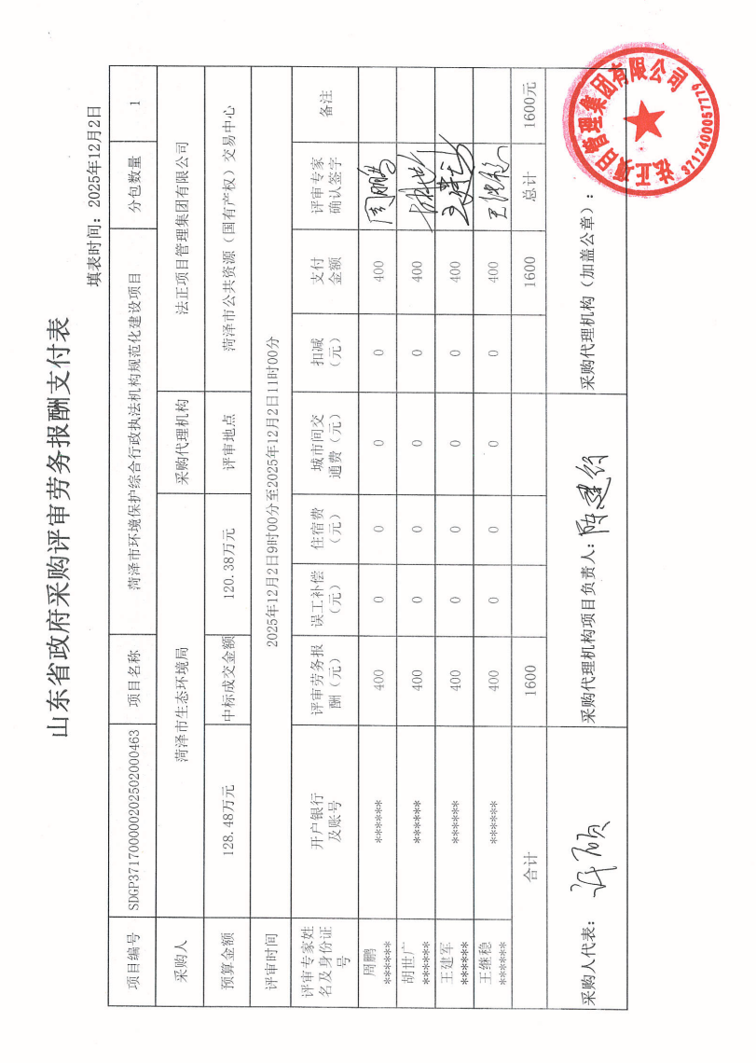
成交供应商业绩：
标包 | 序号 | 项目名称 | 采购单位 | 采购内容
A | 1 | 定陶区大气环境立体化精准溯源管控项目 | 菏泽市生态环境局定陶区分局 | 大气环境立体化精准溯源管控

成交供应商中小企业声明函：